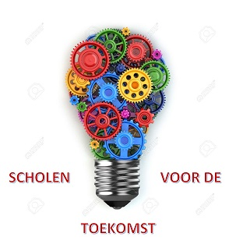
Agenda themagroep samenwerking algemeen/ kennisdeling
Datum: dinsdag 24 januari 2017
Tijd 9.00-12.00 uur
Locatie:HZ TH 007
Nr. | betreft | status | tijd | bijzonderheden
 | Welkom |  | 15min. | presentielijst
 | Notuleren ( verslag op de wiki ) |  | 15min.
 | Agenda vaststellen |  | 15min. | Wim
 | Mededelingen: www.projectenportfolio.nl  Stand van zaken bij andere lopende projecten vanuit SA | informatief | 15min. | Ieder
 | Communicatie ( rol van de nieuwsbrief )  Lijntje met de wiki |  | 10 min. | Marjolein
 | Inventariseren en structureren van bestaande vormen van samen leren en opleiden. (Doel 1c: Op 1 juli 2017 hebben HZ Pabo en de PO-scholen (oftewel “Scholenvoordetoekomst”) hun werkprocessen voor samen opleiden (en de aansturing) op elkaar afgestemd. )  Voorbereiden; maak vooraf voor jezelf een lijstje van reeds bestaande vormen van samen leren/ opleiden | werksessie | 90 | ieder
 | Beschrijving van de vooruitgang van alle voornemens die we hebben geformuleerd in ons werkplan. | verzoek | 5 | (voor 27 maart )  Wie?????
 | rondvraag |  | 5 min. | Wim
 | Volgende vergadering | Agendapunten  inventariseren | 5min. | Wim/Hilde
Hartelijke Groeten, Wim en Hilde

